ГУАП
КАФЕДРА № 42
ОТЧЕТ
ЗАЩИЩЕН С ОЦЕНКОЙ
ПРЕПОДАВАТЕЛЬ
доцент, канд. техн. наук |  |  |  |  | А. В. Бржезовский
должность, уч. степень, звание |  |  | подпись, дата |  | инициалы, фамилия

ОТЧЕТ О ЛАБОРАТОРНОЙ РАБОТЕ № 5

ЗАПРОСЫ НА ЯЗЫКЕ SQL: ПОДЗАПРОСЫ

по курсу:

МЕТОДЫ И СРЕДСТВА ПРОЕКТИРОВАНИЯ ИНФОРМАЦИОННЫХ СИСТЕМ И ТЕХНОЛОГИЙ
РАБОТУ ВЫПОЛНИЛ
СТУДЕНТ гр. № | 4326 |  |  |  | Г. С. Томчук
 |  |  | подпись, дата |  | инициалы, фамилия

Санкт-Петербург 2026
- Цель работы
Цель работы: изучение применения подзапросов и операторов EXISTS, NOT EXISTS при выполнении запросов и операций манипулирования данными.
- Постановка задачи
Требуется реализовать запросы ж–и варианта задания с использованием подзапросов и операторов EXISTS и NOT EXISTS, продемонстрировать использование подзапросов в операторах INSERT, UPDATE, DELETE, а также сравнить выполнение запросов с EXISTS и теоретико-множественными операциями при наличии NULL-значений.
Вариант: 4.
Создайте базу данных для хранения следующих сведений: студент, группа, дисциплина, преподаватель, лабораторная работа, рейтинг за сданную лабораторную работу.
Составить запросы на:
      - лабораторные по БД, которые нужно досдать Сыроежкину из
группы 4000;
      - студентов, получивших одинаковый рейтинг за все работы по БД;
      - студентов, сдавших все работы по БД.
- Ход выполнения
В ходе выполнения работы была использована ранее созданная база данных, содержащая сведения о студентах, дисциплинах, лабораторных работах и оценках. Сперва были проверены существующие данные и добавлены недостающие записи для корректного выполнения запросов.
Далее были реализованы запросы по варианту задания. На рисунке 1 приведен код запроса (1) и результат его выполнения (лабораторные работы по БД, которые необходимо досдать студенту по фамилии и группе).
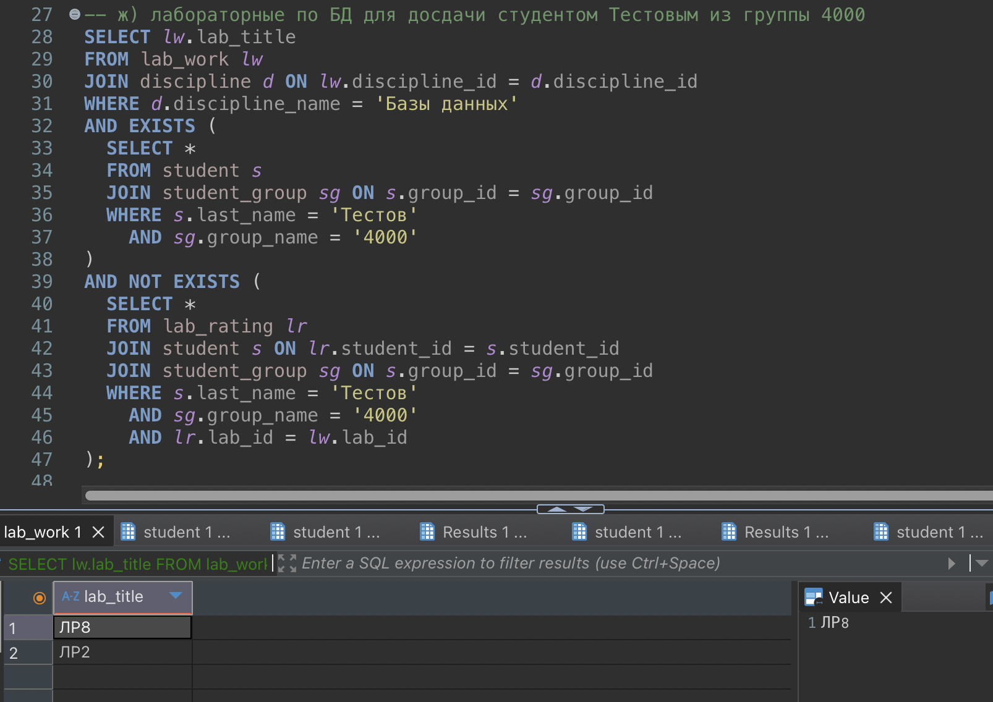
Рисунок 1 — Запрос ЛР на досдачу студентом
На рисунке 2 приведен код запроса (2) и результат его выполнения (студенты с одинаковыми оценками за все работы).
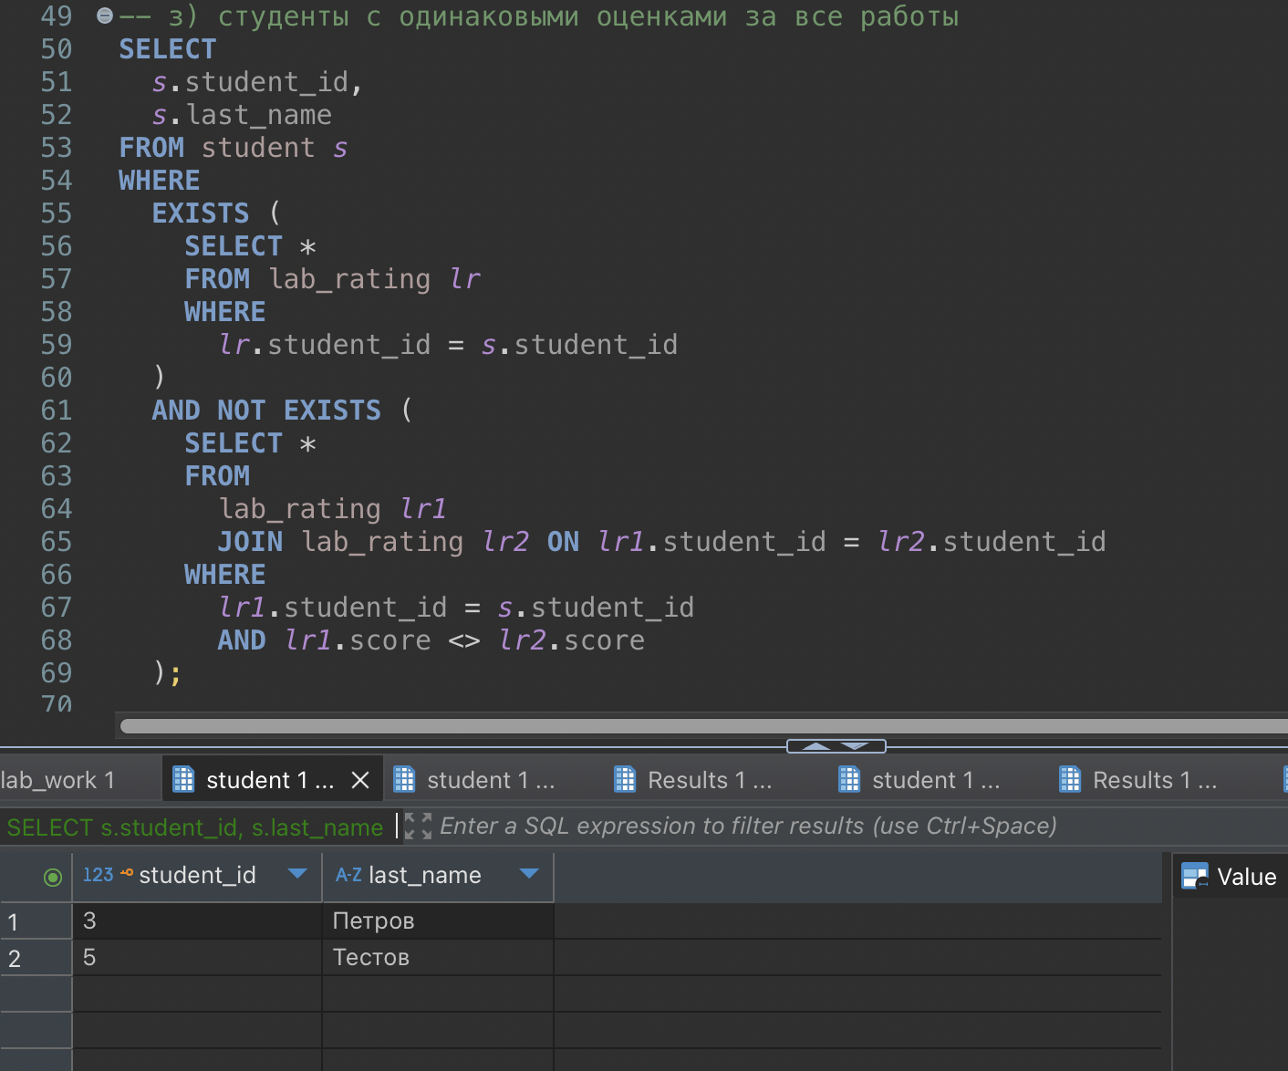
Рисунок 2 — Запрос студентов с одинаковыми оценками за все работы
На рисунке 3 приведен код запроса (3) и результат его выполнения (студенты, сдавшие все лабораторные работы по БД).
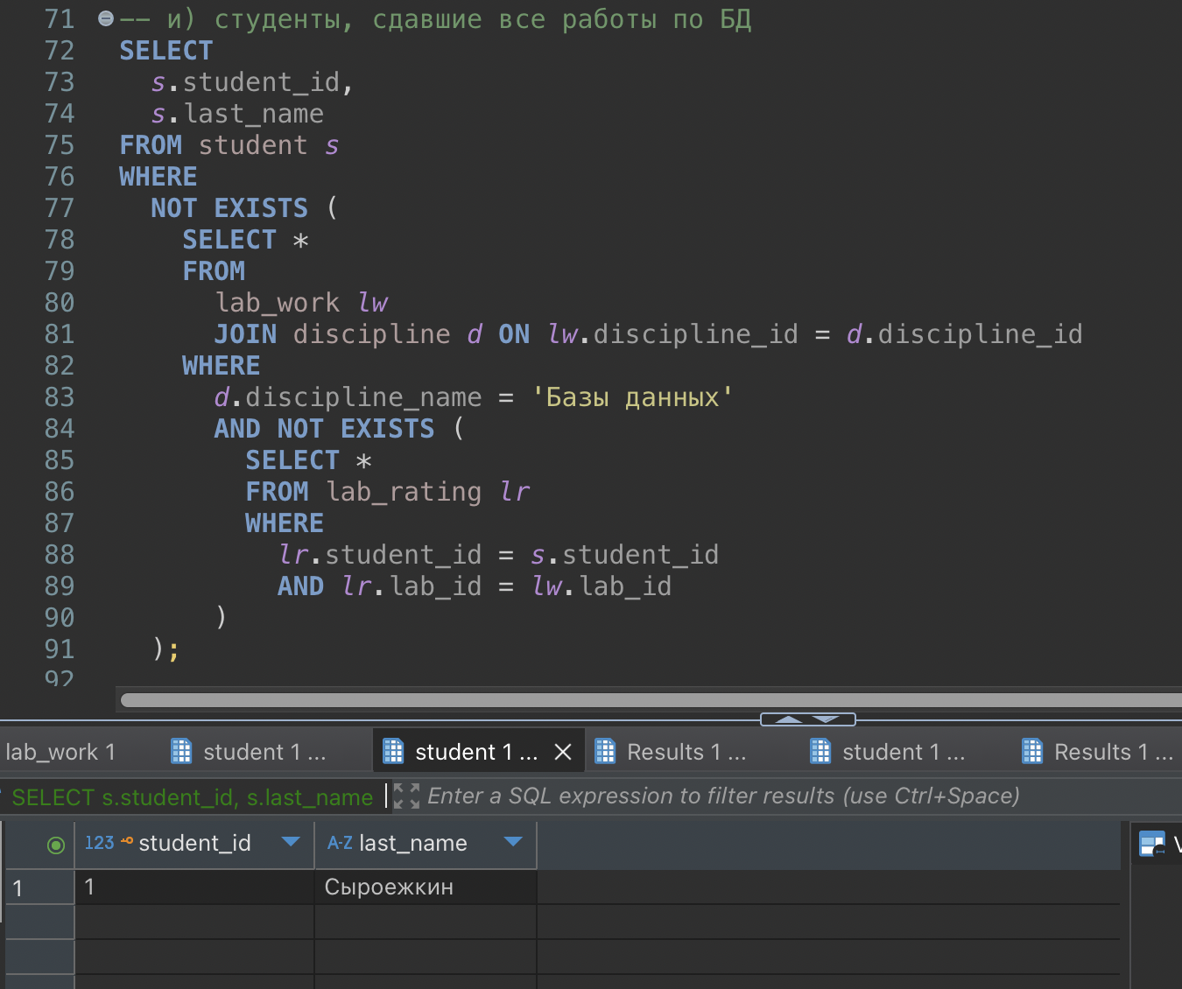
Рисунок 3 — Запрос студентов со всеми сданными работами по БД
После этого были разработаны запросы с использованием подзапросов в операторах изменения данных. На рисунке 4 приведен пример использования подзапроса в INSERT.
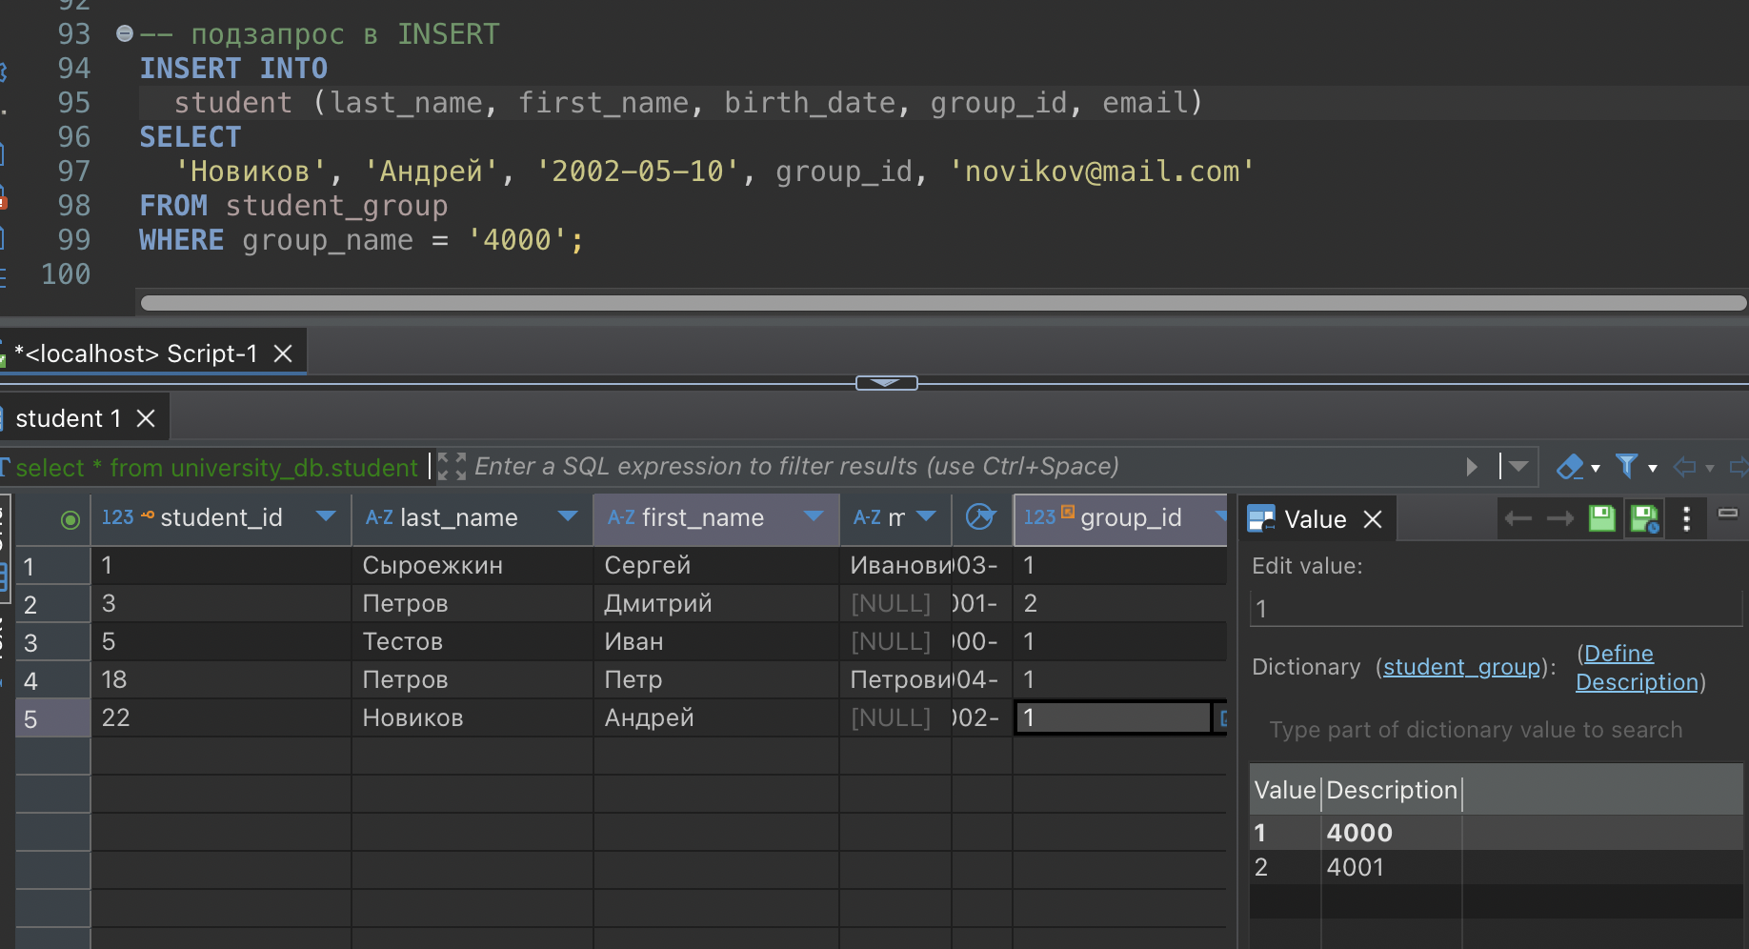
Рисунок 4 — Вставка в student с указанием номера группы в подзапросе
На рисунке 5 приведен пример использования подзапроса в UPDATE.
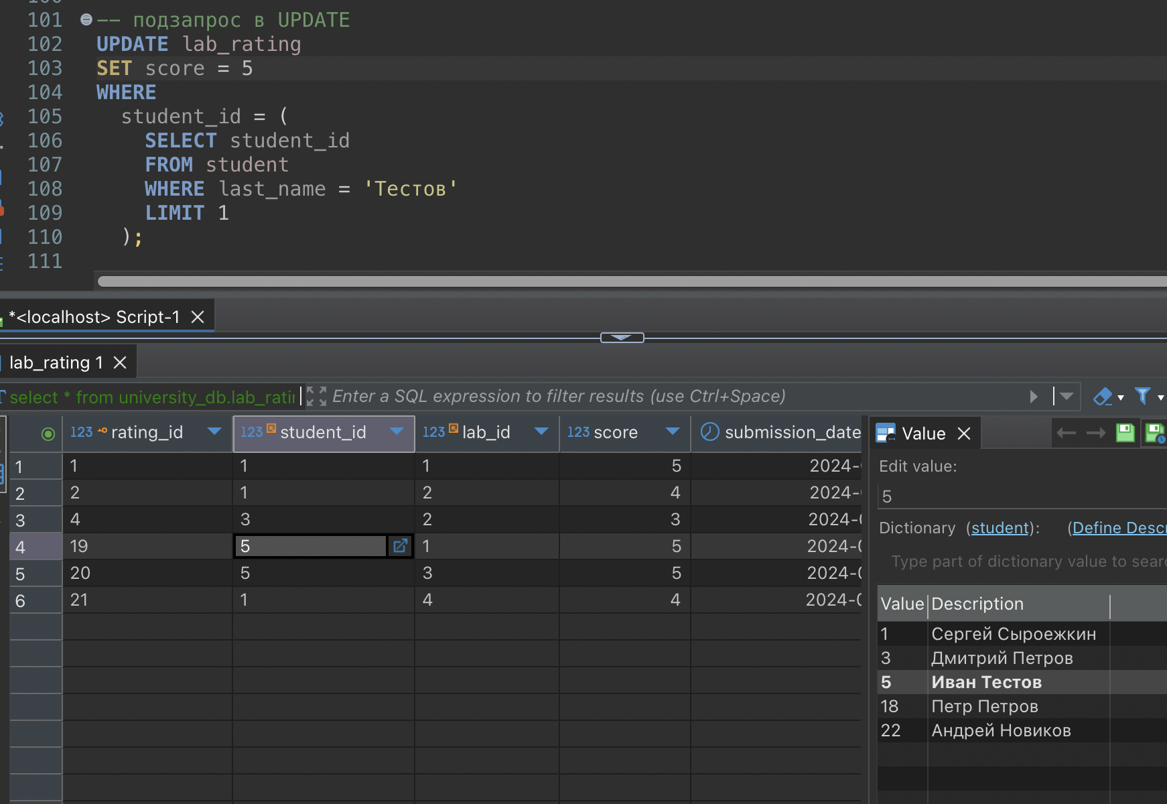
Рисунок 5 — Обновление первой по порядку работы студента Тестова
На рисунке 6 приведен пример использования подзапроса в DELETE.
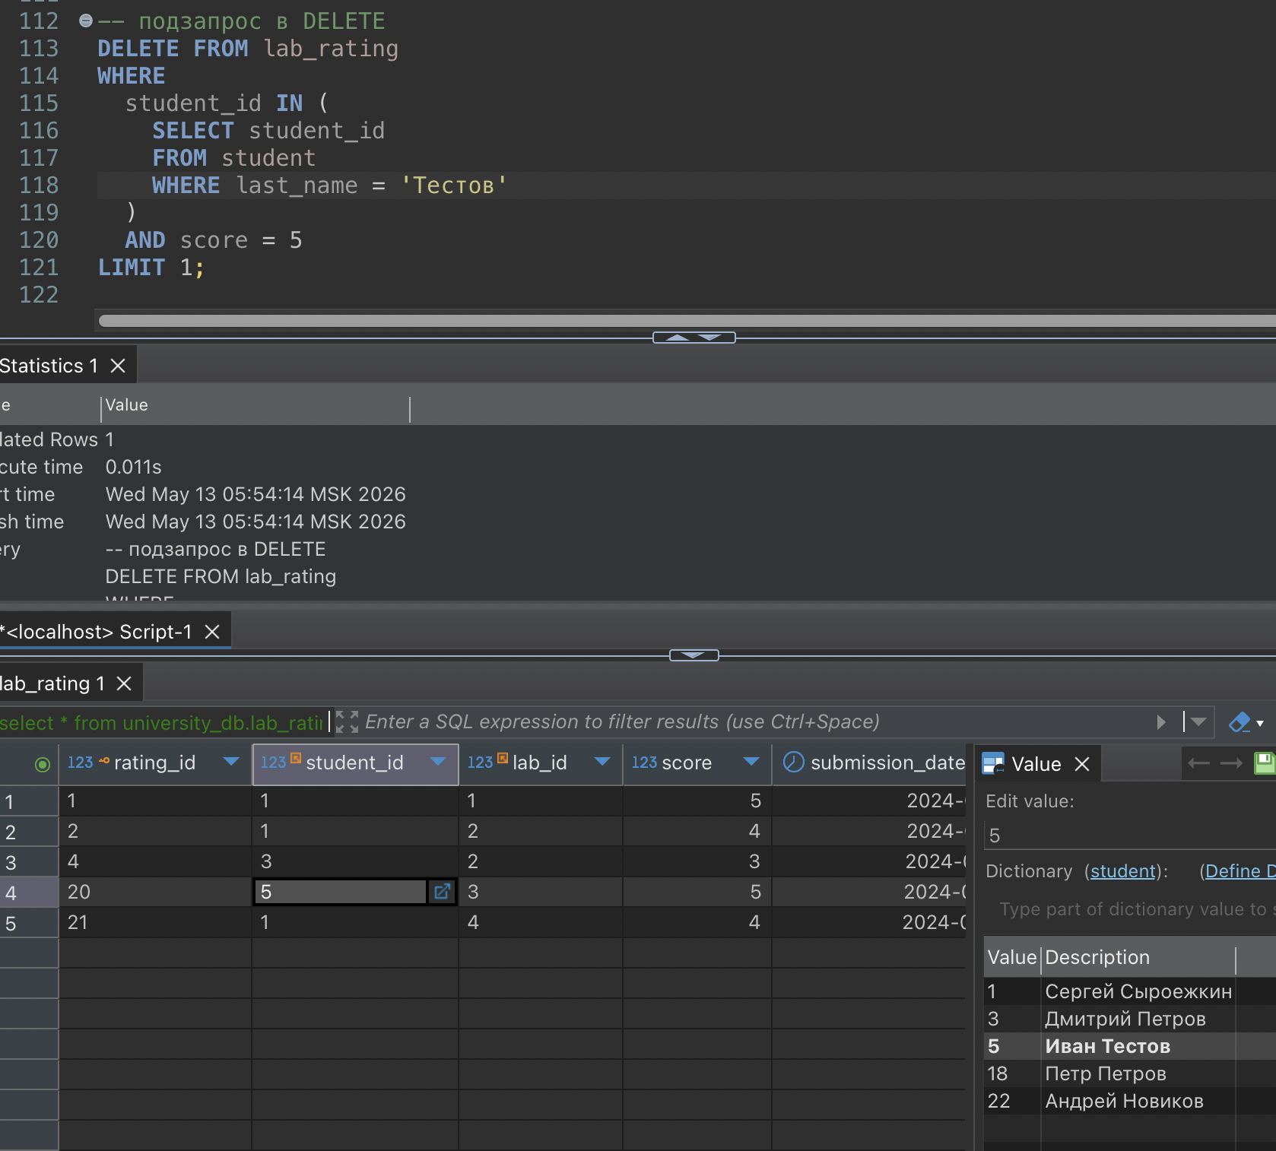
Рисунок 6 — Удаление первой по порядку работы с оценкой «5» студента Тестова
Далее были реализованы запросы с использованием EXISTS и NOT EXISTS, эквивалентные теоретико-множественным операциям INTERSECT и EXCEPT. На рисунке 7 приведен пример реализации запроса пересечения (INTERSECT) для выбора одинаковых значений электронных почт студентов и преподавателей с учетом возможного наличия NULL-значений.
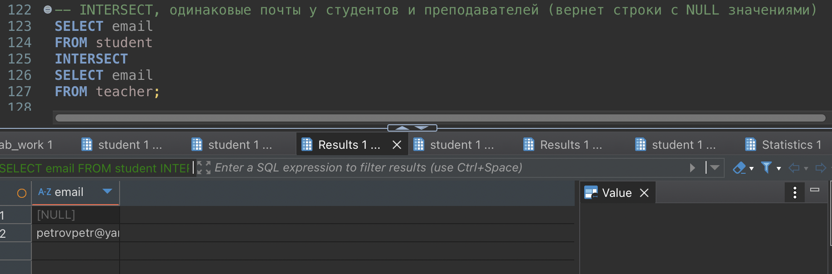
Рисунок 7 — Запрос пересекающихся email между студентами и преподавателями
На рисунке 8 приведен пример реализации аналогичного запроса с использованием EXISTS, позволяющего определить одинаковые почты студентов и преподавателей без некорректной обработки NULL.
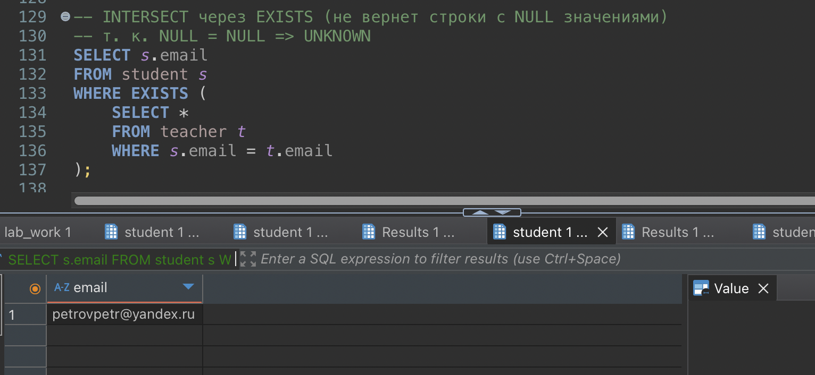
Рисунок 8 — Запрос пересекающихся email между студентами и преподавателями через EXISTS
На рисунке 9 приведен пример реализации разности (EXCEPT) для определения почт студентов, отсутствующих среди преподавателей, с учетом возможных NULL-значений.
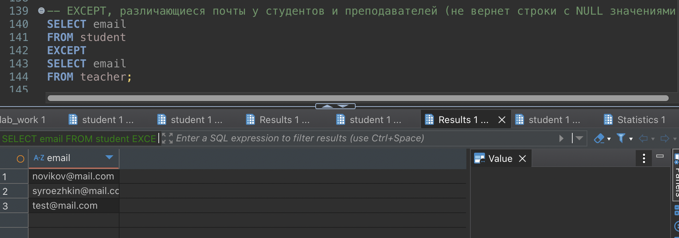
Рисунок 9 — Запрос почт студентов, исключая пересечения с почтами преподавателей
На рисунке 10 приведен пример реализации аналогичного запроса с использованием NOT EXISTS, позволяющего получить корректный результат при наличии NULL.
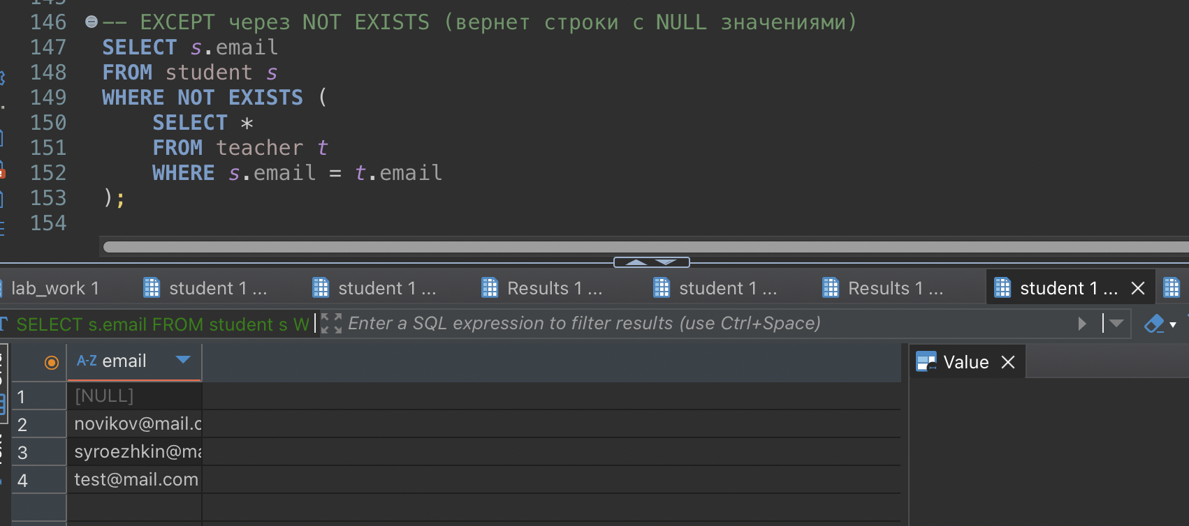
Рисунок 10 — Запрос почт студентов, исключая пересечения с почтами преподавателей через NOT EXISTS
Реализованный SQL-скрипт приведен в Приложении. В ходе анализа установлено, что теоретико-множественные операции INTERSECT и EXCEPT обрабатывают NULL-значения как обычные значения, то есть считают NULL = NULL истинным совпадением. В результате такие значения могут попадать в итоговый набор данных.
В то же время запросы с использованием EXISTS и NOT EXISTS основаны на операциях сравнения. При сравнении с NULL результат выражения становится UNKNOWN, что исключает такие строки из результата.
- Выводы
В ходе выполнения работы были освоены подзапросы и операторы EXISTS и NOT EXISTS в SQL-запросах и операторах манипулирования данными. Были реализованы запросы для поиска связанных записей и записей, не имеющих соответствующих связей в других таблицах, а также продемонстрировано применение подзапросов в INSERT, UPDATE и DELETE.
Также было установлено, что различие между INERSECT, EXCEPT и эквивалентными запросами через (NOT) EXISTS связано с особенностями обработки NULL. Теоретико-множественная операция рассматривает NULL как обычное значение и выполняет сравнение по принципу равенства, тогда как (NOT) EXISTS использует предикатное сравнение, в котором NULL = NULL дает значение UNKNOWN. Это приводит к различиям в результирующих наборах данных при наличии NULL-значений.

ПРИЛОЖЕНИЕ
USE university_db;

-- добавление недостающих данных

/*INSERT INTO
lab_rating (student_id, lab_id, score, submission_date)
VALUES
(5, 1, 3, '2024-01-20');

INSERT INTO
lab_rating (student_id, lab_id, score, submission_date)
VALUES
(5, 3, 2, '2024-01-25');*/

/*INSERT INTO
lab_rating (student_id, lab_id, score, submission_date)
VALUES
(1, 4, 4, '2024-01-30');*/

/*
INSERT INTO student
(last_name, first_name, middle_name, birth_date, group_id, email, phone)
VALUES
('Петров', 'Петр', 'Петрович-Младший', '2004-07-02', 1, 'petrovpetr@yandex.ru', NULL);
*/

-- ж) лабораторные по БД для досдачи студентом Тестовым из группы 4000
SELECT lw.lab_title
FROM lab_work lw
JOIN discipline d ON lw.discipline_id = d.discipline_id
WHERE d.discipline_name = 'Базы данных'
AND EXISTS (
SELECT *
FROM student s
JOIN student_group sg ON s.group_id = sg.group_id
WHERE s.last_name = 'Тестов'
AND sg.group_name = '4000'
)
AND NOT EXISTS (
SELECT *
FROM lab_rating lr
JOIN student s ON lr.student_id = s.student_id
JOIN student_group sg ON s.group_id = sg.group_id
WHERE s.last_name = 'Тестов'
AND sg.group_name = '4000'
AND lr.lab_id = lw.lab_id
);

-- з) студенты с одинаковыми оценками за все работы
SELECT
s.student_id,
s.last_name
FROM student s
WHERE
EXISTS (
SELECT *
FROM lab_rating lr
WHERE
lr.student_id = s.student_id
)
AND NOT EXISTS (
SELECT *
FROM
lab_rating lr1
JOIN lab_rating lr2 ON lr1.student_id = lr2.student_id
WHERE
lr1.student_id = s.student_id
AND lr1.score <> lr2.score
);

-- и) студенты, сдавшие все работы по БД
SELECT
s.student_id,
s.last_name
FROM student s
WHERE
NOT EXISTS (
SELECT *
FROM
lab_work lw
JOIN discipline d ON lw.discipline_id = d.discipline_id
WHERE
d.discipline_name = 'Базы данных'
AND NOT EXISTS (
SELECT *
FROM lab_rating lr
WHERE
lr.student_id = s.student_id
AND lr.lab_id = lw.lab_id
)
);

-- подзапрос в INSERT
INSERT INTO
student (last_name, first_name, birth_date, group_id, email)
SELECT
'Новиков', 'Андрей', '2002-05-10', group_id, 'novikov@mail.com'
FROM student_group
WHERE group_name = '4000';

-- подзапрос в UPDATE
UPDATE lab_rating
SET score = 5
WHERE
student_id = (
SELECT student_id
FROM student
WHERE last_name = 'Тестов'
LIMIT 1
);

-- подзапрос в DELETE
DELETE FROM lab_rating
WHERE
student_id = (
SELECT student_id
FROM student
WHERE last_name = 'Тестов'
)
AND score = 5
LIMIT 1;

-- INTERSECT, одинаковые почты у студентов и преподавателей (вернет строки с NULL значениями)
SELECT email
FROM student
INTERSECT
SELECT email
FROM teacher;

-- INTERSECT через EXISTS (не вернет строки с NULL значениями)
-- т. к. NULL = NULL => UNKNOWN
SELECT s.email
FROM student s
WHERE EXISTS (
SELECT *
FROM teacher t
WHERE s.email = t.email
);

-- EXCEPT, почты студентов с исключением пересекающихся почт преподавателей (не вернет строки с NULL значениями)
SELECT email
FROM student
EXCEPT
SELECT email
FROM teacher;

-- EXCEPT через NOT EXISTS (вернет строки с NULL значениями)
SELECT s.email
FROM student s
WHERE NOT EXISTS (
SELECT *
FROM teacher t
WHERE s.email = t.email
);

